Reporte del Proyecto – Urban Mobility NYC
Analizar patrones de tráfico y congestión en NYC, relacionándolos con clima y accidentes, para generar insights que apoyen la planificación urbana.

Fuentes de datos utilizadas:
Tráfico: CSV de conteo por distrito / Boro
Accidentes: CSV con información de vehículos, ubicación y fecha
Clima: API / CSV con temperatura diaria promedio

Pipeline de Datos
1 Capa RAW
- Archivos originales sin modificar, tal cual se descargaron o extrajeron.
- Propósito: mantener los datos originales para trazabilidad.
2 Capa TRANSFORMED
- Limpieza de datos:
- Quitar espacios en blanco
- Rellenar nulos
- Normalizar fechas (dd/mm/yyyy)
- Filtrado por año 2025 y por estado NY
- Propósito: preparar datos listos para análisis y curación.
3 Capa CURATED
- Transformaciones finales:
- Creación de campos compuestos (fecha + hora → datetime)
- Agregaciones diarias y por Boro
- Generación de ID único por registro
- Propósito: datos finales listos para visualización y análisis.
Transformaciones aplicadas
- Quitar espacios y normalizar strings: para evitar errores al unir datos.
- Rellenar nulos: asegura consistencia en cálculos y agregaciones.
- Normalizar fechas: unifica formato y facilita filtrado y agregaciones por día/mes/año.
- Filtrado por año y estado: focaliza el análisis en datos relevantes.
- Generación de ID único: permite relacionar datasets de accidentes, tráfico y clima.

Visualizaciones y KPIs
- Mapa por Boro: zonas con más tráfico
- Gráfico de pastel: vehículos más involucrados en accidentes
- Gráfico de línea: temperatura promedio diaria
KPIs:
- Promedio de tráfico diario por Boro
- Número total de accidentes por Boro
- Temperatura máxima / mínima promedio anual
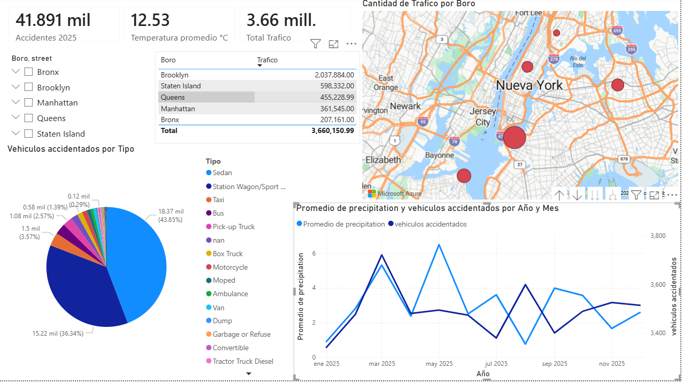
Insights obtenidos
Tráfico:
Calles y Boros más congestionados
Accidentes:
Vehículos más propensos a accidentes
Relación con clima:
Días con lluvia o temperatura extrema → aumento en accidentes y congestión

Conclusión
Del análisis realizado sobre el tráfico, accidentes y condiciones climáticas en NYC durante 2025, se pueden destacar los siguientes hallazgos:
- Durante el mes de marzo, los días con lluvia se registró un aumento significativo de accidentes, siendo los vehículos tipo sedán los más involucrados. Esto sugiere que la precipitación combinada con las condiciones del tránsito incrementa el riesgo de choques en ciertas zonas de la ciudad.
- En contraste, aunque en mayo también se presentaron días con lluvia, el número de accidentes no fue tan elevado como en marzo, lo que podría deberse a factores adicionales como menor tráfico o mejor adaptación de los conductores a las condiciones climáticas.
- Estos patrones permiten identificar puntos críticos de riesgo y meses específicos donde se podrían implementar medidas preventivas, como campañas de seguridad vial, ajustes en semaforización o alertas de tráfico en tiempo real durante días lluviosos.
En general, la combinación de tráfico, accidentes y clima demuestra cómo las condiciones ambientales afectan la seguridad vial, y cómo un análisis integrado permite generar insights relevantes para la planificación urbana y la movilidad inteligente.

